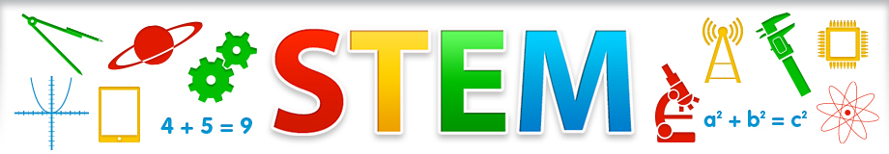
STEMACTIVITEITEN

- Hoe kan ik mijn bestaande thema's of lessenreeks wero een STEM-toets geven?
- Welke triggers kan ik aanreiken om de kinderen gevoelig te maken voor wetenschap, techniek, engineering of wiskunde?

Welke activiteit of lesonderwerp? Voor welke leeftijd?
hellingsgraad respecteren L5 67
Welke context? Welke beginsituatie kan je aangrijpen om deze activiteit in te leiden?
Leerlingen maakten kennis met verschillende hellingsgraden.
Hoe uitwerken?
Je laat een auto van een steile helling rijden. Het is de bedoeling dat je auto stil staat voor de stoplijn.
Welke materialen?
auto's, ballonnen, gewichtjes, magneten, touw, plakband, ....
Welke onderzoeksvragen kan je stellen?
De leerlingen hebben een budget. Per materiaal of testrit moeten ze betalen. Op = Op!
Op welke manieren kan een auto allemaal gestopt worden zonder dat er schade is?
Een voorbeeld of een link?
https://www.youtube.com/watch?v=2apWN173D4A

